Уважаемые родители!
с 18.05.2020 по 31.05.2020
в соответствии с планом работы
«Здравствуй, лето красное!»
Предлагаем вам некоторые рекомендации по ознакомлению с данной темой:

- Поговорите с ребенком о том, какое время года скоро наступит. Что изменится в природе. О роли солнца в жизни человека и всего живого. О пользе и вреде солнечных лучиков. Вспомните изученные цветы. Поговорите о насекомых.

- Пальчиковая гимнастика

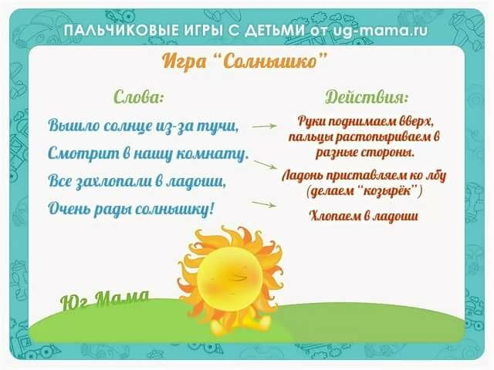

- Отгадайте-ка загадки
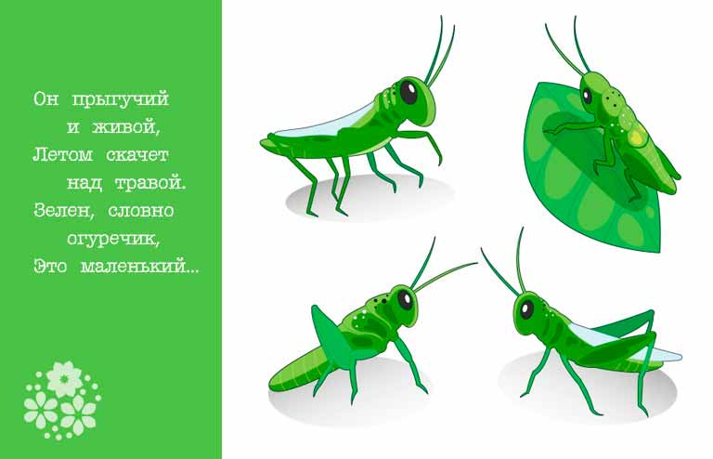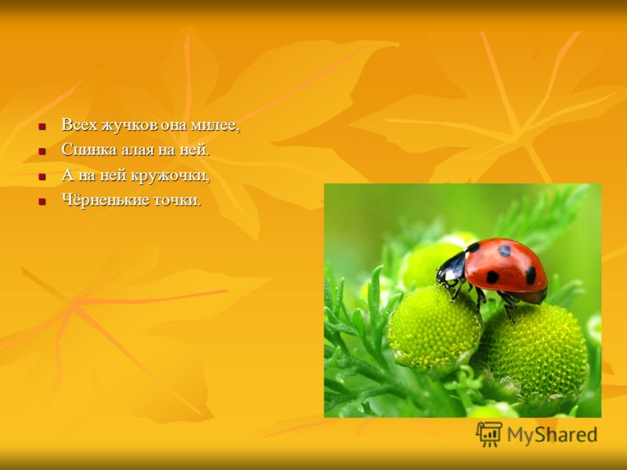

- Послушайте, посмотрите и попойте песенку «В траве сидел кузнечик»

https://yandex.ru/video/preview/?filmId=4697915049974244334&text=в%20траве%20сидел%20кузнечик%20слушать&path=wizard&parent-reqid=1588273474011603-1749333243997663842300299-production-app-host-sas-web-yp-162&redircnt=1588273938.1
- Проведите с ребенком физкультминутку

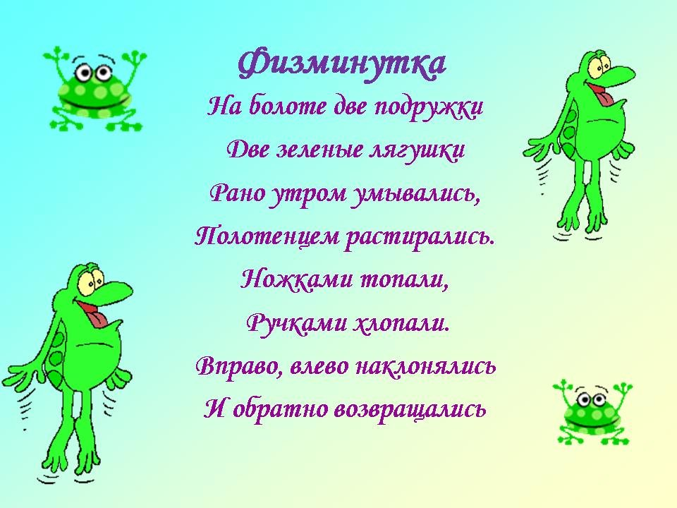

- Порисуем пальчиками

